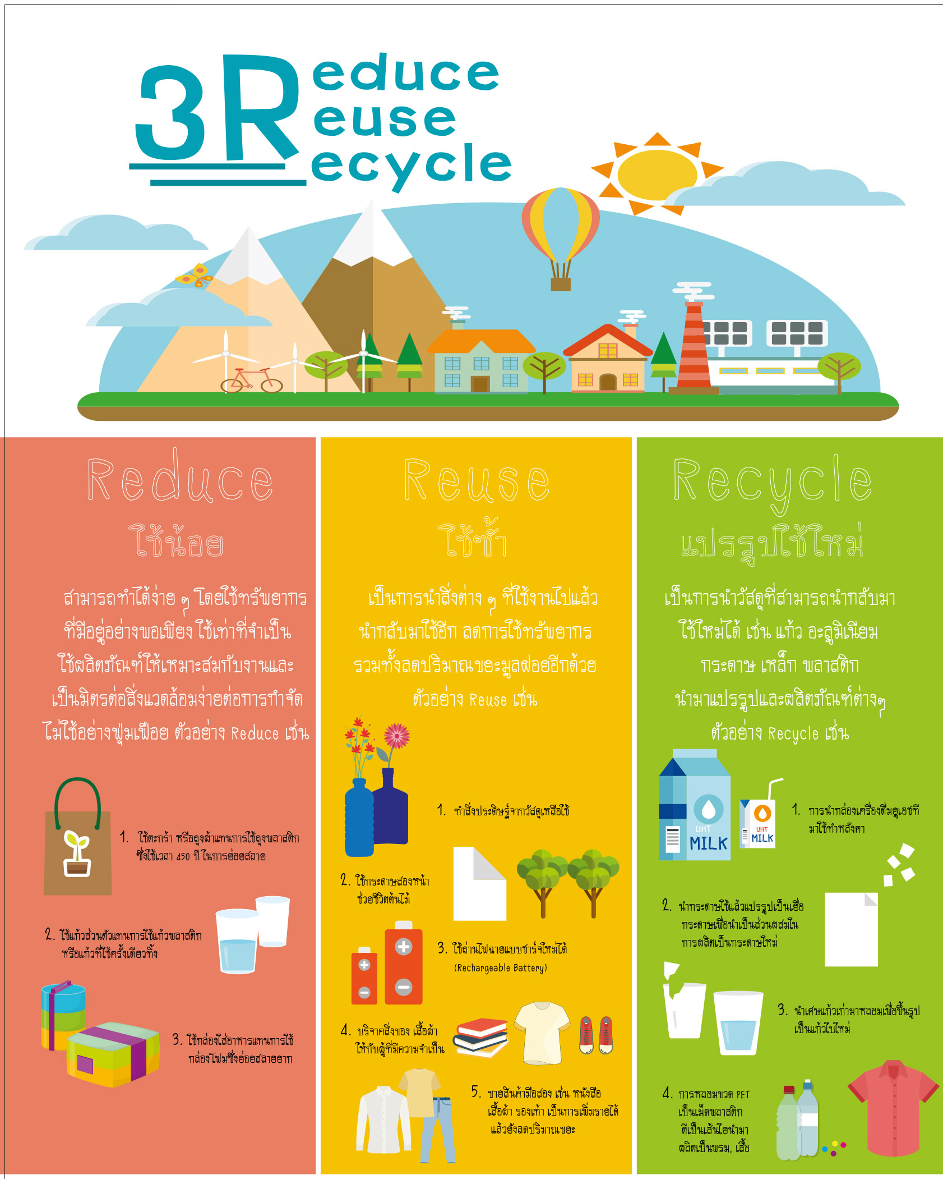

การคัดแยกขยะโดยหลัก 3R และการใช้ประโยชน์จากของเสีย
องค์การบริหารส่วนตำบลบ้านไร่
กองสาธารณสุขและสิ่งแวดล้อม
044-056-138 หรือ 044-056-139

